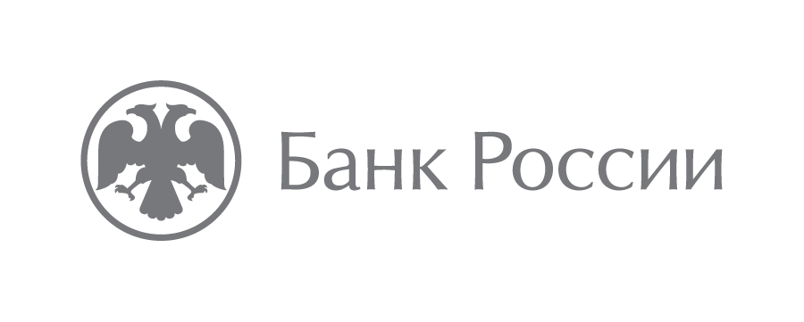 | Отделение по Чукотскому автономному округу  Дальневосточное главное управление  Центрального банка Российской Федерации  689000, Анадырь, ул. Дежнева, 7  77media@cbr.ru  +7 (427) 222-99-68

Жителей Чукотки приглашают оценить безопасность финансовых услуг

Банк России приглашает жителей Чукотки оценить уровень безопасности услуг, предоставляемых банками в регионе. Принять участие в анкетировании могут все потребители финансовых услуг, отдельный опрос проводится для юридических лиц.
Регулятор предлагает жителям Чукотки поделиться своим мнением о безопасности клиентских сервисов финансовых организаций, сообщить о случаях мошенничества, с которыми столкнулись при их использовании, и оценить действия поставщиков финансовых услуг в подобных ситуациях.
Анкетирование продлится до 18 февраля. Результаты опроса покажут, насколько жители Чукотки удовлетворены уровнем защиты их средств и персональных данных со стороны банков. Эти данные будут учитываться в надзорной работе Банка России, а также при разработке мер по повышению уровня информационной безопасности в финансовой сфере.
QR-код для перехода к опросу для граждан:

QR-код для перехода к опросу для компаний:

03.02.2021 | Отделение по Чукотскому АО  Дальневосточного ГУ Банка России

